Похвистневские общественники продолжают проводить «Каникулы с Общественным советом»
На территории муниципального района Похвистневский и городского округа Похвистнево в июле в отсутствии функционирования детских пришкольных лагерей, ребята собираются и играют во дворах и на детских площадках города и района. В связи с этим по инициативе Общественного совета при МО МВД России «Похвистневский» было проведено совместное профилактическое мероприятие в рамках акции «Каникулы с Общественным советом, которое состоялось на улице Комсомольской города Похвистнево. В мероприятии приняли участие председатель Общественного совета Татьяна Вобликова, начальник отделения Госавтоинспекции майор полиции Эдуард Хачатуров, инспектора ДПС ОГИБДД: капитан полиции Алексей Филиппов, младший сержант полиции Равиль Нуриев и стажёр по должности инспектора ДПС ОГИБДД Марат Нуриев.
Татьяна Вобликова представила ребятам сотрудников отделения ОГИБДД МО МВД России «Похвистневский», после чего спросила у детей: «Для чего же нужна эта служба?». У каждого из низ них были свои варианты ответов, например, «следить чтобы не было аварий на дорогах», «выписывать штрафы». Но всё-таки ребята пришли к общему выводу – Госавтоинспекция необходима для того, чтобы следить за тем чтоб и пешеходы, и водители соблюдали правила дорожного движения. Татьяна Ивановна рассказала детям, что госавтоинспекторы на постоянной основе проводят мероприятия по профилактике дорожно-транспортных мероприятий и среди детей, и среди родителей-водителей.
Начальник Госавтоинспекции рассказал детям о правилах передвижения на велосипедах в их возрасте: «Самое главное, чтобы игры для детей и подростков на свежем воздухе были не только полезными, но и безопасными. Поэтому ребята не достигшие 14-летнего возраста, не имеют права передвигаться на велосипедах по проезжей части дороги самостоятельно, при переходе через дорогу, велосипедистам обязательно необходимо спешиваться».
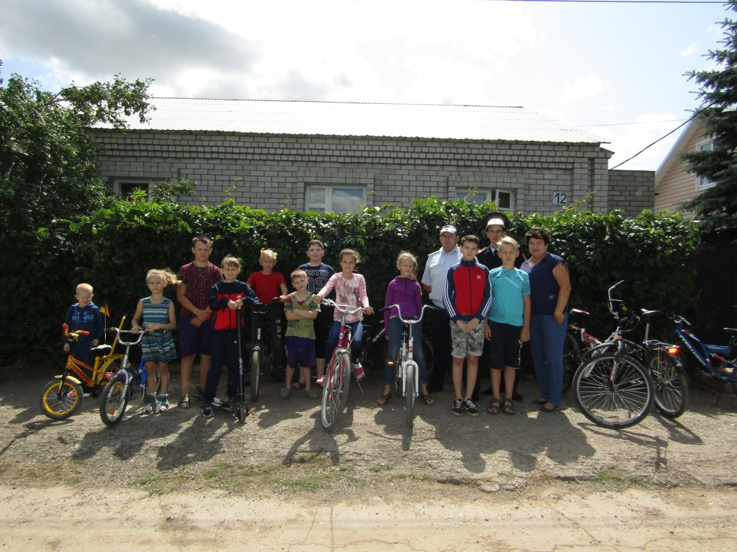Инспекторы ДПС порекомендовали ребятам переходить дорогу только в установленных местах – пешеходных переходах, убедившись в остановке автотранспорта, перпендикулярно дорожному полотну, не меняя направление движения непосредственно на проезжей части.
Татьяна Вобликова обратила внимание ребят на знаки, установленные на прилегающей к домам дороге, дети безошибочно ответили: «Дорожные работы». Председатель Общественного совета при МО настоятельно порекомендовала юным велосипедистам, при виде подобных знаков быть осторожнее: не подходить близко к ограждениям, и тем более, не заходить за них. Это может быть опасно для здоровья и жизни!
Похвистневские Общественники и Госавтоинспекторы на постоянной основе проводят профилактические мероприятия по профилактике детского дорожно-транспортного травматизма.

